
nota stampa

da DOMANI A ENADA PRIMAVERA TUTTO IL MONDO DEL GAMING:
BUSINESS, NETWORKING, CONVEGNI E FLIPPER SPORTIVO

Alla cerimonia d’apertura della 37esima edizione, in programma domani alle 11.30, il presidente EUROMAT Jason Frost, il presidente SAPAR Domenico Distante, la direttrice Ufficio Apparecchi da intrattenimento di ADM Elisabetta Poso, l’assessore del Comune di Rimini Francesco Bragagni e il presidente di IEG Maurizio Ermeti

Rimini, 16 febbraio 2025 – Apriranno domani le porte della 37esima edizione di Enada Primavera, manifestazione di Italian Exhibition Group (IEG) dedicata all’industria del gaming e dell’amusement e promossa da SAPAR (Associazione nazionale gestori gioco di Stato). Fino a mercoledì 19 febbraio il network internazionale degli apparecchi e dei sistemi da gioco si ritroverà tra i padiglioni della Fiera di Rimini: in contemporanea, come di consueto, si svolgerà la 7ª edizione di RAS – Rimini Amusement Show, sezione dedicata all’intrattenimento senza vincite in denaro, componendo così all’interno del quartiere fieristico di IEG un marketplace di riferimento nel Sud Europa e nell’area mediterranea per l’intero settore.

Le tre giornate di Enada Primavera avranno inizio domani (lunedì 17 febbraio) alle 11.30 sul palco della Vision Arena (padiglione D3) con l’evento di opening, moderato dal direttore responsabile di AGIMEG Fabio Felici, alla presenza del presidente EUROMAT Jason Frost, del presidente SAPAR Domenico Distante, della direttrice Ufficio Apparecchi da intrattenimento di ADM Elisabetta Poso, dell’assessore alle politiche per lo sviluppo delle risorse umane, servizi civici e toponomastica, legalità, rapporti con il consiglio comunale del Comune di Rimini Francesco Bragagni e del presidente di IEG Maurizio Ermeti.
Seguirà, alle ore 12.00, la cerimonia di consegna dei premi ‘Lorenzo Cagnoni Awards’ e i riconoscimenti dell’Innovation District - il progetto organizzato con la main partnership di ANGI – Associazione Nazionale Giovani Innovatori - alle migliori innovazioni presentate in fiera e alla migliore startup in grado di offrire tecnologie, servizi e soluzioni per l’industria del gaming e dell’amusement.
Alle 14.00 la Vision Arena accoglierà il convegno curato da SAPAR che punterà i riflettori sui dati di mercato e sullo stato attuale del gioco pubblico in Italia con gli interventi di Elisabetta Poso (direttrice Ufficio Apparecchi da intrattenimento di ADM), Jason Frost (presidente EUROMAT), Emmanuele Cangianelli (presidente EGP-FIPE), Domenico Distante (presidente SAPAR), Geronimo Cardia (presidente ACADI), Claudio Bianchella (As.Tro.), Gennaro Parlati (presidente Sistema Gioco Italia), Pasquale Chiacchio (presidente AGSI), Gianmaria Chiodo (presidente CNI), Avv. Lorenzo Allegrucci (Milano Finanza) e la moderazione di Fabio Felici (AGIMEG).

La 37ª Enada Primavera sarà nuovamente un appuntamento unico di settore nel panorama fieristico per sviluppare networking con contatti internazionali profilati e occasioni di business tra operatori professionali e aziende, italiane ed estere, leader nella produzione di supporti fisici, tecnologie, ricambi e servizi per il gioco land-based, sistemi di pagamento e di sicurezza e software per l’online gaming.
Raddoppiate, rispetto alla passata edizione, le aziende estere partecipanti in fiera e provenienti da Cina, Cipro, Israele, Malta, Germania, Regno Unito, Spagna, Taiwan.

Nel corso delle tre giornate in programma gli operatori presenti, oltre ad assistere alla 4ª edizione del torneo JJP Pinball Fest Enada by Luxury Games organizzato in collaborazione con IFPA Italia, potranno partecipare a convegni e approfondimenti sullo stato dell’arte del settore, le normative e le nuove frontiere digitali, grazie al contributo di aziende, esperti, associazioni e istituzioni.
Per loro, inoltre, nuove opportunità e interscambi di business saranno favorite dalla parziale contemporaneità durante le prime due giornate della fiera (lunedì e martedì) con la 10ª edizione di Beer&Food Attraction, The Eating Out Experience Show di IEG e dedicato al mondo del fuoricasa, che ospiterà gli operatori del settore horeca, tra cui tanti pubblici esercizi, target di interesse anche per le aziende di ENADA e in particolare di quelle di RAS. La compresenza delle due manifestazioni tra i padiglioni del quartiere fieristico di Rimini consentirà al pubblico professionale presente a Enada Primavera di visitare, acquistando un biglietto aggiuntivo dal prezzo di 2€, anche i padiglioni di Beer&Food Attraction, aprendo così a nuove e ulteriori opportunità di business.

ABOUT ENADA 2025
Data: 17-19 febbraio 2025; organizzazione: Italian Exhibition Group S.p.A., con la collaborazione di SAPAR; edizione: 37ª; periodicità: annuale; info: https://www.enada.it/

ABOUT RAS 2025
Data: 17-19 febbraio 2025; Organizzazione: Italian Exhibition Group S.p.A., con la collaborazione di SAPAR; edizione: 7ª; periodicità: annuale; info: https://www.riminiamusement.it/

PRESS CONTACT ITALIAN EXHIBITION GROUP
head of media relation & corporate communication: Elisabetta Vitali; press office manager: Marco Forcellini, Pier Francesco Bellini; international press office coordinator: Silvia Giorgi; press office coordinator: Luca Paganin; press office specialist: Nicoletta Evangelisti, Mirko Malgieri: media@iegexpo.it

INCLUDEPICTURE "cid:image003.jpg@01DAB5A9.02A773C0" \* MERGEFORMATINET INCLUDEPICTURE "cid:image003.jpg@01DAB5A9.02A773C0" \* MERGEFORMATINET INCLUDEPICTURE "cid:image003.jpg@01DAB5A9.02A773C0" \* MERGEFORMATINET INCLUDEPICTURE "cid:image003.jpg@01DAB5A9.02A773C0" \* MERGEFORMATINET INCLUDEPICTURE "cid:image003.jpg@01DAB5A9.02A773C0" \* MERGEFORMATINET 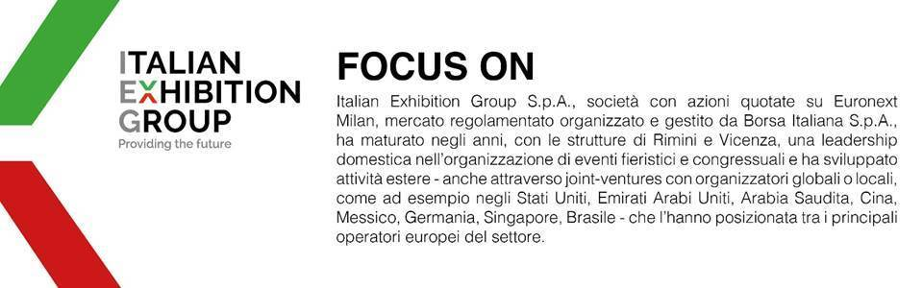

Il presente comunicato stampa contiene elementi previsionali e stime che riflettono le attuali opinioni del management (“forward-looking statements”) specie per quanto riguarda performance gestionali future, realizzazione di investimenti, andamento dei flussi di cassa ed evoluzione della struttura finanziaria. I forward-looking statements hanno per loro natura una componente di rischio ed incertezza perché dipendono dal verificarsi di eventi futuri. I risultati effettivi potranno differire anche in misura significativa rispetto a quelli annunciati, in relazione a una pluralità di fattori tra cui, a solo titolo esemplificativo: andamento del mercato della ristorazione fuori casa e dei flussi turistici in Italia, andamento del mercato orafo - gioielliero, andamento del mercato della green economy; evoluzione del prezzo delle materie prime; condizioni macroeconomiche generali; fattori geopolitici ed evoluzioni del quadro normativo. Le informazioni contenute nel presente comunicato, inoltre, non pretendono di essere complete, né sono state verificate da terze parti indipendenti. Le proiezioni, le stime e gli obiettivi qui presentati si basano sulle informazioni a disposizione della Società alla data del presente comunicato.

